Устный счет
Устная работа на уроках математики имеет большое значение – это и беседы учителя с классом или отдельными учениками, и рассуждения учащихся при выполнении тех или иных заданий и т.п. Среди этих видов устной работы можно выделить так называемые устные упражнения. Ранее они сводились в основном к вычислениям, поэтому за ними закрепилось название “устный счет”.
Устные упражнения проводятся в вопросно-ответной форме, все учащиеся класса выполняют одновременно одни и те же упражнения. Устные упражнения важны и ещё и тем, что они активизируют мыслительную деятельность учащихся; при их выполнении активизируется, развивается память, речь, внимание, способность воспринимать сказанное на слух, быстрота реакции. Нельзя, также сбрасывать со счетов, важную воспитательную роль устных упражнений – они дисциплинируют, учат детей терпению и умению ждать отставших товарищей, помогать им.

ДЕСЯТИЧНЫЕ ДРОБИ
- Он огромней всех на суше.
У него большие уши.
Он чудесным шлангом–носом
Может с пальм срывать кокосы.
Издаёт он трубный глас.
С ним встречались вы не раз
В цирке или зоопарке.
А живёт он в странах жарких
И на острове Цейлон.

Выполнив действия, вы узнаете кто это.
н | л | с | о
22 | 0,9 | 13 | 4,2

2,6 • 5 =
0,42 • 5 =
1,05 • 4 =
5,5 • 4 =

Ответ: Слон
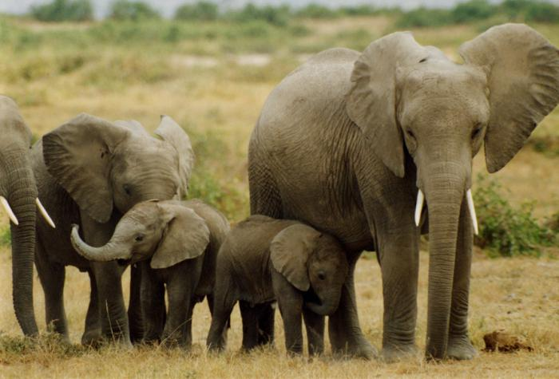

Слон — самые крупные наземные животные на Земле.
Обитают слоны в Юго-Восточной Азии и Африке в тропических лесах и саваннах.
- Узнайте, сколько может прожить слон в зоопарке.
Запишите в пустые клетки таблицы числа, чтобы квадрат стал магическим по сложению.
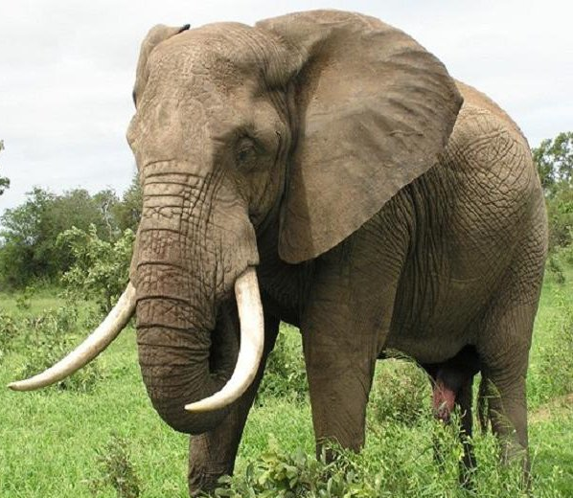

1 | 2,5 | 2,2
3,1
 | 1,3

Ответ: сумма четырех чисел, увеличенная в 10 раз (68).

- Выполнив действия, вы узнаете, какая птица откладывает яйца и выводит птенцов в трескучие морозы?
0,2+0,01
0,35+0,2
0,35+0,4
0,55-0,5
0,8-0,5

0,21 | 0,3 | 0,05 | 0,75 | 0,55
т | л | с | к | ё

Ответ: Клёст
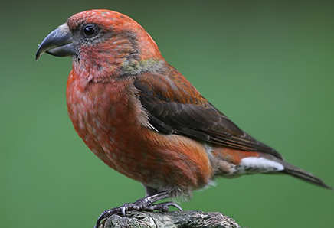
Клёст-елови́к, ли обыкнове́нный клёст — лесная певчая птица
из семейства вьюрковых, отряда воробьинообразных. Характеризуется мощным клювом с перекрещивающимися кончиками и питанием семенами
ели и других хвойных деревьев
(отсюда русское название вида).

- Какая птица в нашей стране самая высокая?
Решите примеры, замените ответы буквами и прочтите название птицы.

1. | 7,4+3,2  6,2
2. | 5,9+0,3  30  22,8
3. | 9,5-4,3  6,26  16,8  5,2
4. | 18,6+4,2  10,6
5. | 50,2-20,2
6. | 4,2+2,06
7. | 17,5-0,7  У Л А Ж Ь Р В

Ответ: Журавль
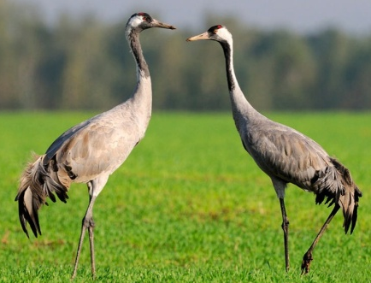
Журавлиные(лат. Gruidae) — семейство птиц отряда журавлеобразных. Это крупные, длинноногие и длинношеие птицы, их высота составляет 90—155 см, размах крыльев 150—240 см, а вес 2—11 кг. Самый маленький журавль — красавка, самый крупный — австралийский.
ОБЫКНОВЕННЫЕ ДРОБИ
- Назовите самую крупную змею на земле, сократив дроби.

18
2  5 | Н
6  7 | К
1  4 | Д
1  6 | О
1  3 | А

54
14
35
21
63
36
42
103
618
22
55
12
48
15
45

Ответ: Анаконда
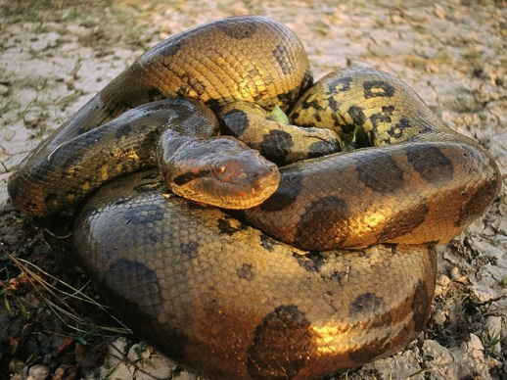
Анаконда — самая массивная змея современной мировой фауны. Основная окраска тела анаконды — серовато-зелёная с двумя рядами больших бурых пятен округлой или продолговатой формы, чередующихся в шахматном порядке.

- Выполнив действия, вы узнаете, что в нашей стране есть озеро, которое называют жемчужиной планеты.
5 | + | 1
7 | + | 4

3 | - | 1
7 | - | 3

8 | - | 1
9 | - | 5

1 | + | 1
3 | + | 2

3 | - | 1
7 | - | 3

2 | + | 1
5 | + | 2

А | Б | К | Л | Й
2  21 | 9  10 | 31  45 | 27  28 | 15  18

Ответ: Байкал
Байкал находится в центре Азии на границе Иркутской области и Республики Бурятия в Российской Федерации. Озеро протянулось с юго-запада на северо-восток на 620 км в виде гигантского полумесяца. Дно Байкала в самой глубокой его части на 1167 метров ниже уровня Мирового океана.
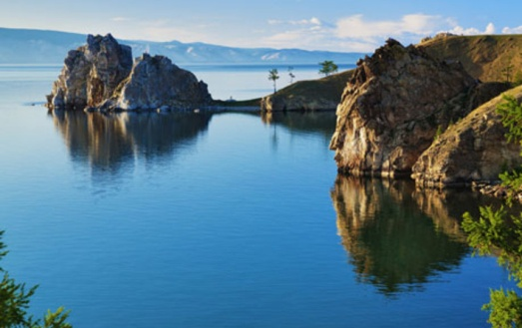

- Назовите певчую птичку, которая достает себе пищу, ныряя в воду под лёд.
Соловей –5, оляпка -1 , синица- 3
: | 1
: | 2

- | 5
- | 6

+ | 2
+ | 3

• | 1
• | 2

• 2
1
?

Ответ: Оляпка-1
Оляпка, или обыкновенная оляпка— птица отряда воробьинообразных. Её также называют водяной дрозд, или водяной воробей. Птица размером со скворца. Оперение имеет тёмно-бурое с ярким белым передником, густое, несмачивающееся. Распространена на Кольском полуострове, Урале, Кавказе, в Карпатах и Южной Сибири. Обитает по берегам быстрых прозрачных рек и ручьев.

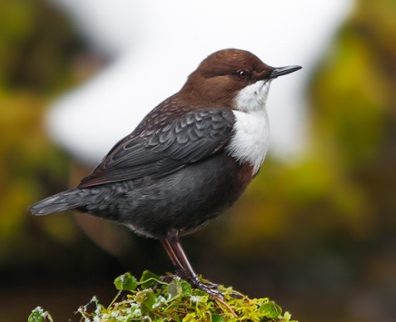

- В Байкал впадает 300 рек, сколько рек вытекает из Байкала?
? | - | 1 | =  Ангара́ (бур. Ангар мүрэн) — река в Восточной Сибири, самый крупный правый приток Енисея, единственная река, вытекающая из озера Байкал.  Протекает по территории Иркутской области и Красноярского края России.  Название произошло от бурятского корня анга, означающего «разинутый», «раскрытый», «открытый», а также «промоина», «расселина», «ущелье»
? | - | 2

 | + | 1 | =
 | + | 3 | =
• 2 =
 | : | 2 | =
 | : | 7 | =
5 | 5
5 | 6

Ответ: 1, Ангара

